BỤC GIẢNG THÔNG MINH

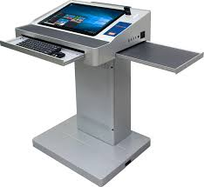

HỆ THỐNG ĐÀO TẠO TRỰC TUYẾN

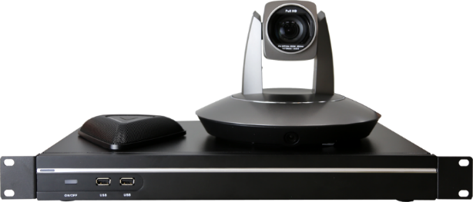

HỆ THỐNG ĐIỀU KHIỂN NHÀ TRƯỜNG THÔNG MINH

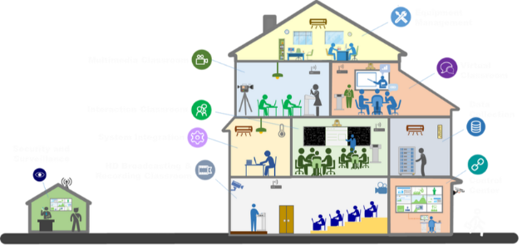

THIẾT BỊ ĐIỀU KHIỂN PHÒNG HỌC THÔNG MINH

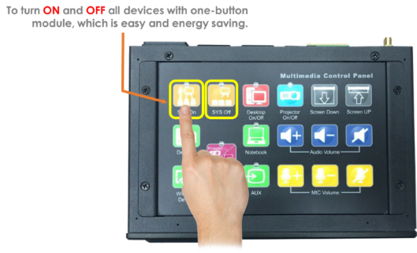

MÀN HÌNH LED CHUYÊN DỤNG

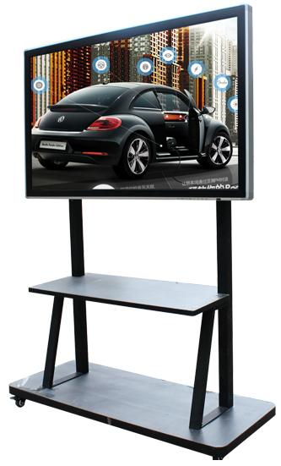

HỆ THỐNG ĐÀO TẠO TRỰC TUYẾN SMART ELEARNING
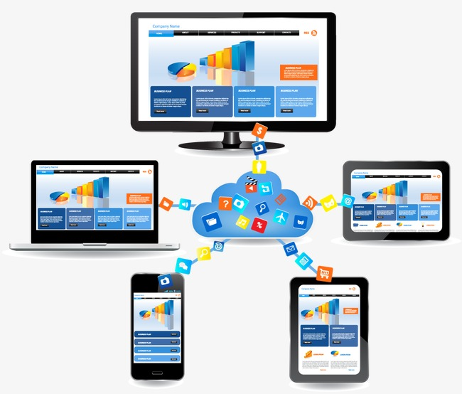
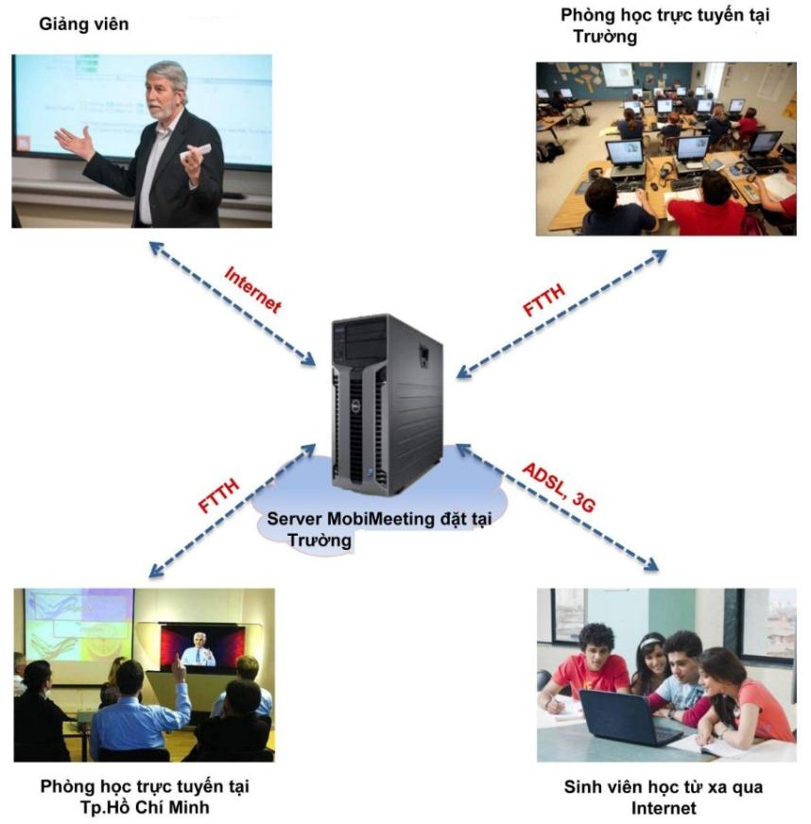

HỆ THỐNG ĐÀO TẠO TRỰC TUYẾN SMART ELEARNING

HỆ THỐNG THƯ VIỆN ĐIỆN TỬ
THƯ VIỆN SỐ THÔNG MINH

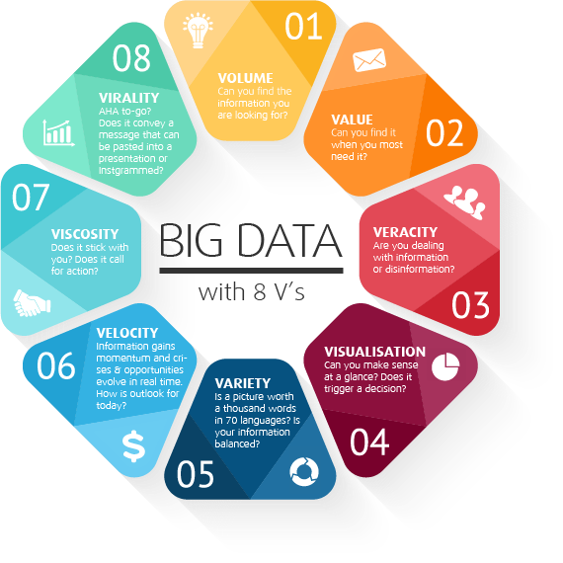
HỆ THỐNG THƯ VIỆN ĐIỆN TỬ
THƯ VIỆN SỐ THÔNG MINH

